Opprette rammeavtalegrupper
Forutsetninger:
Når det er inngått parallelle rammeavtaler med flere leverandører hvor det skal gjennomføres minikonkurranser, må de enkelte leverandørene i grupperes i en rammeavtalegruppe.
Ved opprettelse av rammeavtalegruppe, velges også hvilken avropsmekanisme som skal gjelde for avtalen. Dette må gjøres for at det f.eks. skal være mulig å velge aktuelle leverandører som skal delta i minikonkurransen.
Systembruk:
For å opprette en rammeavtalegruppe søk fram en av avtalene som inngår i den parallelle rammeavtalen.
Velg trinnet «Planlegg» og «Registrer avtale»:
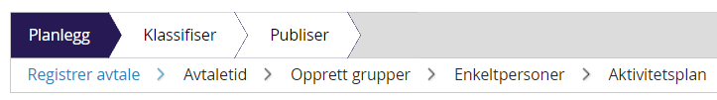

Så klikk på boksen «Håndter rammeavtalegruppe»
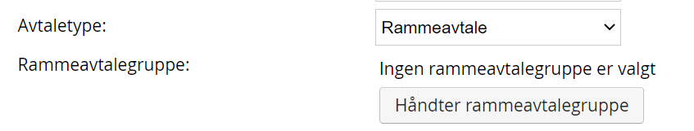
Nå vil et nytt bilde åpne seg der du skal velge avropsmetoden «Minikonkurranse». I feltet under skriver du navn på rammeavtalegruppen.
NB! Bruk riktig navnestandard: ANSK-nummeret (til rammeavtalen) skal også skrives etter navnet på rammeavtalen (som vist på bildet under).

Klikk så på «Tilknytte rammeavtale».
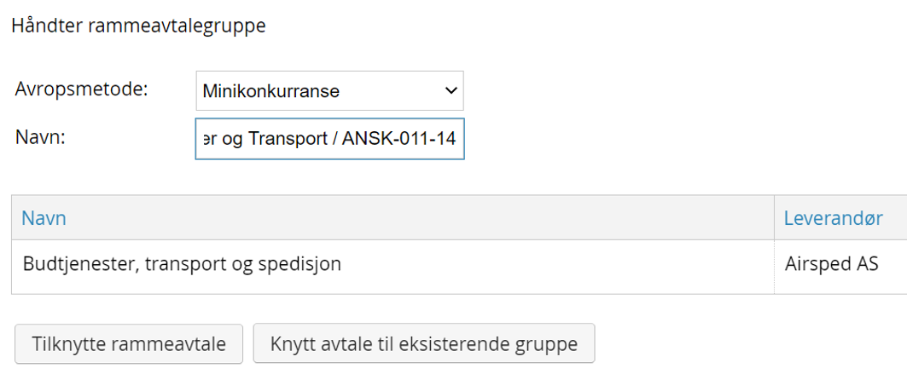

Neste steg nå er å registrere inn de andre leverandørene som er omfattet av rammeavtalen.
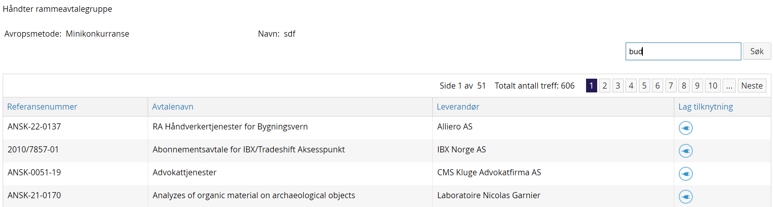
Her vil absolutt alle aktive rammeavtaler i TendSign komme opp, så bruk søkefeltet øverst til høyre for å begrense søket.
Du vil nå komme til bildet hvor de andre rammeavtalene knyttes til rammeavtalegruppen du er i ferd med å opprette:
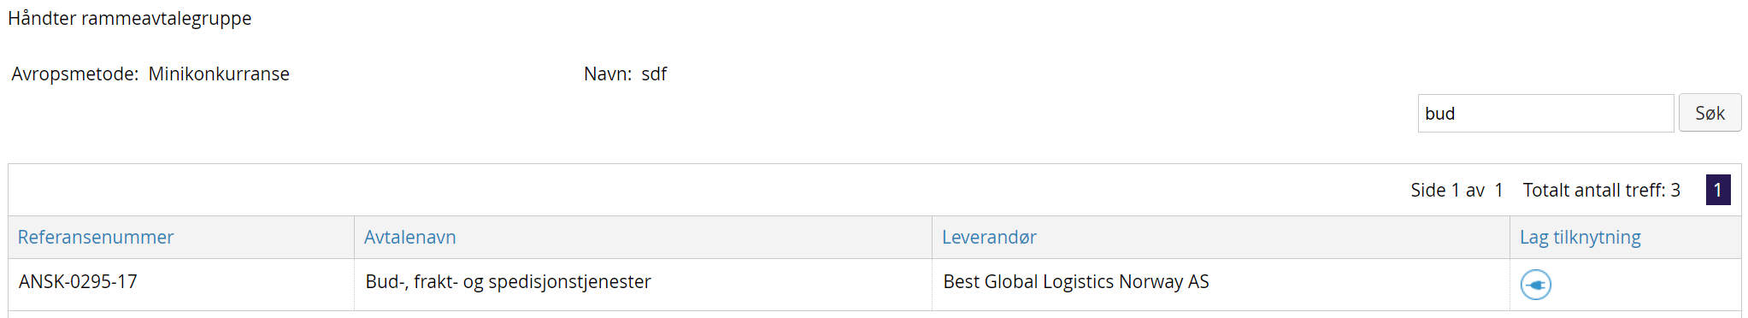
Trykk på ikonet til høyre «Lag tilknytning», for å legge til rammeavtalene som skal inngå i rammeavtalegruppen. I eksempelet over knyttes avtalen med Best Global Logistics Norway til samme gruppe som Airsped allerede er tilknyttet.
Når alle de aktuelle avtalene / leverandørene er lagt til i rammeavtalegruppen trykk «Lagre». Nå er gruppen opprettet med riktig navnestandard, og alle de aktuelle rammeavtalene / leverandørene er knyttet til gruppen. Det kan først nå gjennomføres en minikonkurranse på denne rammeavtalen.

